Tisková zpráva, 2. 9. 2015
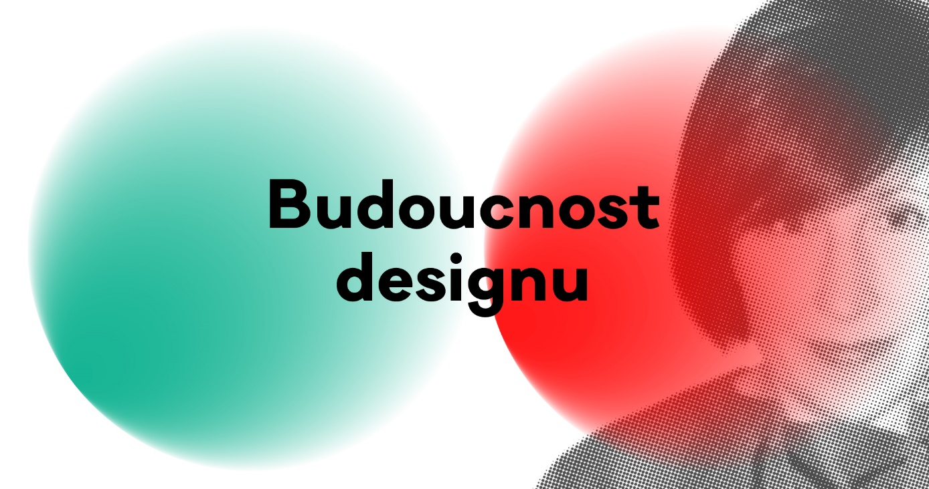

HELLO WORLD: ALICE RAWSTHORN POPRVÉ V PRAZE
CZECHDESIGN PŘIVÁŽÍ SVĚTOVĚ UZNÁVANOU KRITIČKU DESIGNU

Na její sloupky o designu pro světové vydání deníku The New York Times čekají každý týden čtenáři z celého světa. Ve středu 23. září vystoupí britská teoretička, kritička a novinářka s přednáškou na pražské UMPRUM. Odstartuje tak podzimní cyklus přednášek a workshopů zahraničních odborníků a designérů s názvem Budoucnost designu.

Do povědomí českého publika se Alice Rawsthorn dostala díky vydání českého překladu její úspěšné publikace „Hello World: Where Design Meets Life“ (v českém překladu Zdravím světe: Jak design vstupuje do života“) v roce 2014. Tato výrazná osobnost reflektující obor designu na světové úrovni je zároveň fejetonistkou pro uznávaný britský časopis o umění a kultuře Frieze. Fanoušci módního průmyslu jistě znají její uznávaný životopis Yvese Saint-Laurenta.

Na pražské univerzitě vystoupí ve středu 23. září v 18:30 s přednáškou, ve které představí svůj pohled na design a budoucnost tohoto oboru. Přednáška proběhne v anglickém jazyce a je zdarma přístupná pro studenty, designéry, odborníky i zájemce z řad široké veřejnosti. Pro účast na přednášce nutná rezervace: https://alicerawsthorn.eventbrite.com

OSOBNOSTI ZE SVĚTA DESIGNU V PRAZE
Nejde však o jedinou zahraniční osobnost, kterou v Praze v souvislosti s designem na podzim uvítáme. V rámci přednáškového cyklu Budoucnost designu, který organizace CZECHDESIGN ve spolupráci s pražskou UMPRUM pořádá, přijedou přednášet a vést workshopy následující odborníci:

12. 10. 2015, Andreas Wegner, expert na UX design působící v berlínském Iconmobile,
13. 10. 2015, Casper Boks, Tore Gulden a André Liem, norští odborníci na trvale udržitelný design,
11. 11. 2015, Jeremy Myerson, ředitel Helen Hamlyn Centre for Design při Royalle Collage of Art,
25. 11. 2015, Guy Julier, expert na výzkum současného designu z Victoria & Albert muzea v Londýně.

ALICE RAWSTHORN
Teoretička a publicistka designu se narodila v Manchesteru a absolvovala dějiny umění na Cambridge University. V letech 1985 – 2001 působila jako novinářka ve Financial Times, kde byla průkopnicí tématu kreativních průmyslů. Poté 5 let vedla Design Museum v Londýně a stala se sloupkařkou pro zmiňovanou globální edici deníku New York Times. V jejím profesním životopise najdeme takové důležité posty, jako předsedkyně poradního orgánu britského Design Councilu, nebo významná ocenění, jako je OBE, ocenění britského království pro zvláštní přínos na poli kultury a umění, z roku 2014. Od roku 2000 je členkou „Board of Trustees“ londýnské Whitechapel Gallery.

DESIGN, HYBATEL ZMĚN
„Hello World: Where Design Meets Life“ (v českém překladu z roku 2014 Zdravím, světe: Jak design vstupuje do života, vydala Kniha Zlín) je jedna z publikací, ve které se Alice Rawsthorn věnuje reflexi designu jako oboru. Nejde však o laickému publiku nepřístupné čtení. Ve třinácti kapitolách představuje design od základů. Odpovídá na fundamentální otázky: Co to je design?, Kdo je designér?, Jak se pozná dobrý design?, Proč je design důležitý?, přičemž je kniha nabitá zajímavými informacemi, jmény, fakty, výzkumy, příběhy a rozebírá i aktuální témata jako ekologie, dlouhodobá udržitelnost, vztah umění a designu nebo proč všichni touží být „novým Apple“. Design považuje za velmi vlivný nástroj, který ovlivňoval společnost jak v minulosti, tak v přítomnosti a bude mít čím dál větší společenskou úlohu i do budoucna.

CZECHDESIGN
Přednášku Alice Rawsthorn a projekt Budoucnost designu realizuje organizace CZECHDESIGN, která dlouhodobě prosazuje uplatňování designu v praxi. Provozuje webový portál o českém designu, podporuje a propaguje české designéry, pořádá výstavy a vzdělávací akce pro odbornou i širokou veřejnost, v rámci poradenských služeb poskytuje konzultace, pořádá designérské soutěže, tendry a mediální kampaně.

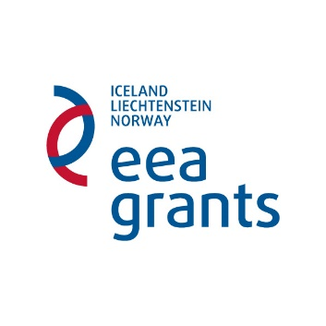
Aktualizovaný program a více informací o projektu na www.budoucnostdesignu.cz

Projekt je podpořen Fondem EHP
grantem z Islandu, Lichtenštejnska a Norska.

Organizátor:

Partneři projektu:

Mediální partneři:

Budoucnost evropského designu a užitého umění
únor 2015 – únor 2016
www.budoucnostdesignu.cz

Přednáška Alice Rawsthorn
Kdy: 23.9. v 18:30
Kde: UMPRUM, Nám. Jana Palacha 80, Praha 1
Vstup zdarma. Nutná rezervace: https://alicerawsthorn.eventbrite.com

Organizátor: CZECHDESIGN.CZ, z. s., Vojtěšská 3, Praha 1, www.czechdesign.cz
Kontakt pro novináře: Kamila Matějková, kamila.matejkova@czechdesign.cz, 721 704 720
Press kit ke stažení: http://www.czechdesign.cz/press/stahnout/alice-rawsthorn-v-praze

